**НАБЛЮДЕНИЕ ВОЗДУШНОГО ДВИЖЕНИЯ В ВИРТУАЛЬНОЙ И ДОПОЛНЕННОЙ РЕАЛЬНОСТИ**

Горбунов А.Л.a, Нечаев Е.Е.b, Коновалов А.Е.c

a ООО «Авиареал»

b МГТУ ГА

c ГК ОрВД

**Аннотация**

Сочетание текущих трендов в IT (стремительное развитие технологий виртуальной и дополненной реальности) и в управлении воздушным движением (переход на бесступенчатые траектории зональной навигации) делает вероятным вытеснение устаревших методов наблюдения на плоских экранах из практики авиадиспетчеров в краткосрочной перспективе. В статье описано сравнительное исследование эффективности наблюдения воздушного движения современными способом (на плоском экране) и в среде виртуальной реальности. Оценивались время реакции на возникновение ситуации опасного сближения воздушных судов, количество ошибок при выявлении ситуации опасного сближения и нагрузка на наблюдателя. Результаты экспериментов показали преимущество наблюдения в виртуальной реальности по всем показателям.

**Ключевые слова**

Управление воздушным движением; Наблюдение; Виртуальная реальность; Дополненная реальность.

**Введение**

Сочетание следующих выраженных тенденций в современном управлении воздушным движением (УВД): a) неуклонный рост интенсивности полетов в авиаузлах, b) развитие зональной навигации, c) внедрение бесступенчатых траекторий изменения высоты и d) увеличение вычислительных возможностей диспетчерских систем и объемов навигационной информации в краткосрочной перспективе неизбежно приведет к автоматическому УВД, когда без участия человека задаются очередность взлётов-посадок, произвольно проложенные в пространстве бесступенчатые траектории полетов, изменения очередности и траекторий полетов.

Однако несомненно, что за человеком-диспетчером сохранится функция визуального мониторинга авиатрафика с целью контроля за действиями автоматической диспетчерской системы и пилотов. За человеком-пилотом при любом способе управлении полетом сохранится аналогичная функция визуального мониторинга траектории полета воздушных судов (ВС).

Используемые в настоящее время устройства отображения авиадиспетчерских систем, обеспечивающие 2D или 3D изображения в монорежиме на плоских экранах полностью неадекватны задаче мониторинга произвольно проложенных бесступенчатых траекторий, которые могут динамично изменяться, так как традиционная двумерная схема маршрутов на плоском экране не позволяет контролировать бесступенчатое изменение высоты полета и пересечение бесступенчатых полетных траекторий по высоте; а 3D-изображение на плоском экране способно ввести наблюдателя в заблуждение относительно геометрии элементов изображения и имеет ограниченный сектор обзора, что затрудняет ориентацию наблюдателя при динамично изменяющейся маршрутизации. Аналогичные соображения справедливы в отношении устройств наблюдения воздушной обстановки для пилотов.

Решение проблемы – наблюдение воздушного движения в виртуальной и дополненной реальности (VR/AR) посредством автономных носимых устройств. В ООО «Авиареал» создан прототип системы для реализации этой функции. С целью выработки оптимальных параметров визуального мониторинга авиатрафика в VR/AR и сравнения его эффективности с существующими подходами совместно с МГТУ ГА осуществлена экспериментальная программа на VR-прототипе и тренажере существующей диспетчерской системы. Суть экспериментов: испытуемым предлагалось выявить возникновение ситуации опасного сближения для нескольких ВС при наблюдении воздушного движения на тренажере существующей диспетчерской системы (2D-изображение) и в VR. При этом определялись следующие количественные параметры эффективности работы диспетчера 1) время реакции на возникновение ситуации опасного сближения ВС, 2) количество ошибок при выявлении ситуации опасного сближения ВС, 3) нагрузка (тест NASA TLX).

**Обзор работ по VR/AR для наблюдения в авиации**

Внедрение наблюдения и управления с помощью носимых устройств VR/AR в настоящее время характерно и для наземных и для бортовых авиационных систем. В практике военных бортовых комплексов носимые VR/AR уже используются длительное время и более того, на аэрошоу Фарнборо-2018 была предложена концепция полностью виртуальной пилотской кабины на основе носимого AR-решения в представленном макете будущего европейского истребителя 6-го поколения [1]. Носимые бортовые решения VR/AR начинают появляться в гражданской авиации – примером может служить система TopMax корпорации Thales [2]. В работе [3] исследуются различные варианты подобного пилотского визуального AR-интерфейса для носимых устройств и показываются преимущества версии со стереоскопическим представлением виртуальных 3D-элементов такого интерфейса, что актуально в контексте настоящей статьи. Патент [4] описывает носимую систему с AR-отображением, позволяющую пилоту видеть ВС и другие объекты поблизости, наблюдение которых затруднено. В статье [5] предлагается подход с использованием VR/AR, позволяющий одному оператору управлять роем из 250 беспилотных летательных аппаратов.

Экспериментальная программа, представленная в данной статье, связана с наземным наблюдением воздушной обстановки, поэтому основное внимание в данном разделе уделим работам, посвященным VR/AR в УВД. Переход на произвольно проложенные в пространстве бесступенчатые траектории полетов предусмотрен программами развития наземных аэронавигационных систем во всем мире [6-8] и появление носимых устройств VR/AR в системах УВД сопровождает такой переход.

VR/AR в УВД уже имеет значительную предысторию. Еще в начале 2000-х в NASA Ames Research Center [9] разработали прототип AR-системы для авиадиспетчеров (АД), снижающую зависимость возможностей наблюдения авиатрафика на аэродроме от погодных условий и времени суток посредством дополнения картины реального мира виртуальными объектами, несущими информацию о ВС. АД высоко оценили перспективу предложенного инструмента, но нашли его недостаточно технологически зрелым.

Серьезный прогресс техники VR/AR в последнее десятилетие позволил устранить или сильно снизить остроту проблем, указанных в [9], среди которых главные – задержки позиционирования, громоздкость, малый сектор обзора, низкая яркость виртуальных объектов. Современные носимые устройства отображения VR/AR представляют собой легкие прозрачные очки со встроенным мощным процессором и автономным питанием, которые обеспечивают уверенное 6DOF-позиционирование и видимость виртуальных объектов даже при прямой солнечной засветке, не затрудняют наблюдение реального мира и коммуницируют с внешними сетями. Совокупность достигнутых характеристик вывела работы по использованию VR/AR в УВД на новый уровень, отвечающий практическому применению таких средств, что отмечается в [10].

Программой ЕС SESAR финансируется проект Retina [11], в рамках которого разрабатываются способы обогащения дополнительной информацией картины реального мира, видимой с диспетчерской вышки с помощью конформного Head-up Display (HUD) и автономных AR-очков Microsoft Hololens. Результатом является не только повышение ситуационной осведомленности, но и возможность работы темное время суток и в плохих погодных условиях. В статье [12] предлагается интерфейс для использования в проекте Retina, который фокусируется в большей мере на рабочей среде (VR/AR, синтетическое зрение), чем на требованиях пользователя, но при этом учитывает особенности восприятия рабочей среды пользователем.

В Германском Аэрокосмическом Центре [13] изучаются преимущества, которые дают технологии AR для АД с помощью экспериментов на симуляторе диспетчерской вышки. Наибольший эффект обнаружен в снижении нагрузок и повышении ситуационной осведомленности.

Технологии VR/AR задействуются в исследованиях по теме удаленной диспетчерской вышки для малых аэропортов. В статье [14] описан экспериментальный прототип для удаленной вышки, позволяющий оценить возможности наблюдения воздушной обстановки посредством AR. В статье [15] обоснована целесообразность применения для удаленного УВД сочетания технологий автоматического зависимого наблюдения и VR/AR.

В презентации [16] показаны возможности VR/AR для тренинга нового поколения АД.

В работе [17] показано, что наблюдение трехмерных сцен аэродрома на плоском экране менее эффективно по критерию точности определения расстояний до удаленных объектов (ВС), чем наблюдение таких сцен c помощью носимого AR-устройства.

Ряд исследований ставят под сомнение целесообразность использования 3D-представлений в УВД. Так АД-участники фокус-групп в [18] не нашли полезным наблюдение воздушной обстановки при контроле ВС в пределах одного эшелона и выразили опасение потери ориентации в трехмерном пространстве. Кроме того, вызывало трудности переключение между 2D и 3D-представлениями. В работе [19] представлены результаты сравнения эффективности решения поисковой задачи при 2D и 3D-представлениях. В экспериментах испытуемые (студенты университета) осуществляли визуальный поиск объектов с заданными свойствами в группе от 18 до 36 2D-объектов (квадрат, круг, треугольник) на плоском экране и 3D-объектов (куб, шар, пирамида) в маске VR (Oculus Rift). Дополнительной задачей было определение координат и расстояния между двумя объектами. Не было найдено больших преимуществ при решении этих в пространстве 3D-VR по сравнению с двумерным.

Обзор профильных работ показывает недостаток исследований эффективности применения средств отображения VR/AR при решении задач УВД – как по характеру задач, так и по условиям их решения.

**Эксперимент**

Привлекались 2 группы испытуемых по 12 человек в каждой (студенты авиационного университета), однородные по возрастному, образовательному и гендерному составу. Испытуемые решали задачу выявления ситуаций опасного сближения воздушных судов в Московской зоне ОрВД, районный диспетчерский центр, сектора – «Запад-1» и «Запад-2 объединенный" размером 270 х 270 км (рис. 1).

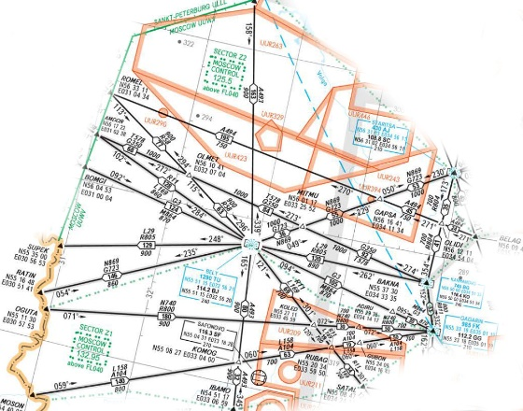

**Рис. 1** Схема зоны тестового упражнения.

В тестовом упражнении представлены все виды движения ВС (прилет/вылет/транзит) со средней интенсивностью потока ВС. Упражнение содержит 10 ВС следующие по бесконфликтным траекториям и 11 ВС, следующих по траекториям с возникновением 6 ситуаций опасного сближения. Представлены все основные виды конфликтов, требующие реакции диспетчера района:

a) пересечение маршрутов над одной высоте, 3 ситуации.

b) движении по одному и тому же маршруту на над одной высоте, один самолет догоняет другой – 1 ситуация;

c) движении по одному и тому же маршруту на над одной высоте навстречу друг другу, 1 ситуация;

d) изменении высоты полета (изменении эшелона) при движении по одному и тому же маршруту или при пересечении маршрутов 1 ситуация.

Ситуации опасного сближения появлялись последовательно, с интервалом времени 5-7 мин, дающим испытуемым время для выявления конфликта. Перед испытуемыми ставилась задача – как можно раньше обнаружить угрозу опасного сближения самолетов и сообщить об этом инструктору, произнеся фразу «Угроза опасного сближения ВС с идентификаторами ID1 и ID2». Момент начала произнесения фразы фиксировался инструктором. Опасным считалось сближение ВС на расстояние менее 15 км при одинаковой высоте полета (сближение по горизонтали) или на расстояние менее 10 единиц эшелона (0.3 км) при разных высотах полета (сближение по вертикали). Ошибками наблюдения считались незамеченное опасное сближение – произошедшее без сообщения «Угроза опасного сближения» и ложное сообщение «Угроза опасного сближения» - сообщение об угрозе опасного сближения, которого в действительности не будет.

Переменные эксперимента:

независимая переменная –

тип технологической среды наблюдения, принимает два значения: обычный плоский экран (2D) или маска виртуальной реальности (VR);

зависимые переменные:

***T*** – среднее время обнаружения опасного сближения ВС, определяется как временной интервал от момента заявления тестируемого об угрозе опасного сближения до момента возникновения такового;

***E*** – среднее количество допущенных ошибок при выявлении ситуации опасного сближения;

***L*** – средняя нагрузка на наблюдателя, определяемая с помощью теста NASA TLX.

Реализация упражнения в среде 2D: использовался комплексный системный тренажер "Синтез-ТЦ", производитель "ВНИИРА" (Всероссийский научно-исследовательский институт радиоаппаратуры). "Синтез-ТЦ" построен на основе автоматизированной аэродромно-районной системы УВД "Синтез-АР4" и предназначен для обучения и тренировки диспетчерского персонала на всех видах рабочих местах УВД. Каждому самолету соответствует значок с инфотабличкой, на которой показаны идентификатор самолета, высота его полета в виде номера эшелона и направление изменения высоты в виде стрелки вверх или вниз. Маршруты самолетов показаны линиями-проекциями на земной поверхности (рис. 2).

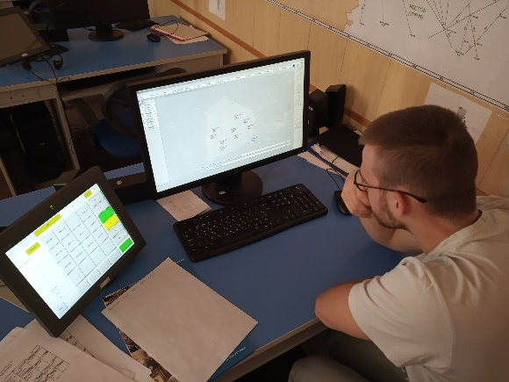

**Рис. 2** Испытуемый при решении тестовой задачи в среде 2D.

Реализация упражнения в среде VR: копия тестового упражнения на тренажере "Синтез-ТЦ" была воспроизведена посредством пакета Unity 2018.3 в виртуальной реальности, использовалась VR-маска Lenovo Explorer (разрешение 2880 x 1440, угол обзора 110° по диагонали, частота обновления 90 Гц) и джойстик Logitech Extreme 3D Pro. Каждому самолету соответствовал значок с инфотабличкой, на которой показаны идентификатор самолета, высота его полета в виде номера эшелона и направление изменения высоты в виде стрелки вверх или вниз. Маршруты самолетов показаны проекциями на земной поверхности – темно-серыми линиями на плоскости. Самолеты связаны с проекциями вертикальными бирюзовыми линиями (рис. 3).

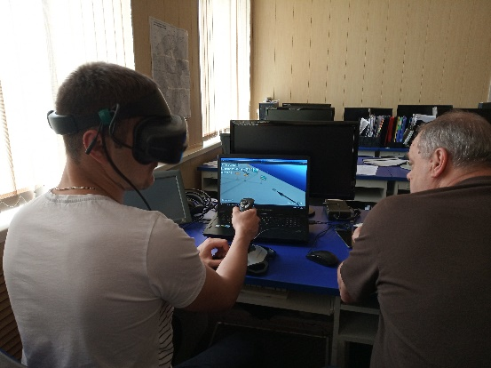

**Рис. 3** Испытуемый при решении тестовой задачи в среде VR.

Пользователь мог свободно перемещаться в пространстве с помощью джойстика, чтобы наблюдать маршруты с любой удобной точки, визуализируя маршруты в виде трехмерных туннелей. Высота туннеля (8 единиц эшелона) соответствует приближению к минимуму безопасного сближения по высоте (10 единиц эшелона). Расстояние между рамками трехмерных туннелей 1 км (рис. 4).

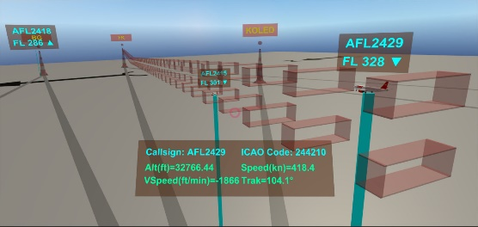

**Рис. 4** Визуализация траекторий полета в среде VR.

Нажатием кнопки на джойстике пользователь мог возвращаться к стартовой точке наблюдения, позволяющей обозревать всю контролируемую зону (рис. 5).

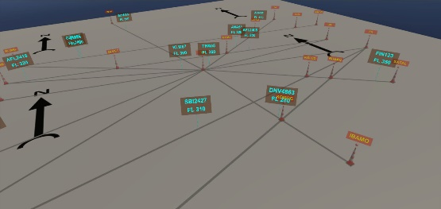

**Рис. 5** Полный обзор контролируемой зоны в среде VR.

Перед выполнением тестового упражнения испытуемые имели ознакомительную сессию (10 мин.) с демонстрацией ситуаций опасного сближения, не совпадающих с тестовыми. Для среды VR испытуемым предоставлялось 15 мин. на освоение наблюдения с помощью маски VR и изменения точки наблюдения с помощью джойстика.

**Гипотеза**

В ходе экспериментов проверялась следующая гипотеза: осуществляемое в VR наблюдение воздушного движения с целью обнаружения опасных сближений ВС более эффективно по сравнению с наблюдением на обычных плоских экранах по критериям 1) количества допущенных ошибок, 2) нагрузке на наблюдателя, 3) времени обнаружения опасного сближения.

**Результаты**

Результаты эксперимента прошли проверку на наличие аномальных значений по критерию максимального относительного отклонения, нормальность по критерию Колмогорова-Смирнова и независимость по критерию Аббе. В табл. 1 представлены данные о полученных результатах.

|  |  |  |  |
| --- | --- | --- | --- |
| **Table _** Experiment results. | | | |
| Type | E | L | T |
| 2D | 3.36 | 57.58 | 96.51 |
| VR | 1.36 | 46.91 | 109.68 |

Дисперсионный анализ дал следующие оценки для статистической значимости полученных результатов:

наличие главного эффекта для средних количеств ошибок ***E*** – F(1,22) = 5.72 при р = 0.025;

граничное значение для средних величин нагрузки ***L*** – F(1,22) = 1.42 при р = 0.1;

отсутствие главного эффекта для средних времен ***T*** – F(1,10) = 0.07 при р = 0.79.

**Обсуждение результатов**

Эксперимент продемонстрировал превосходство среды VR по всем трем критериям. Самым убедительным является преимущество VR по количеству ошибок (более чем в 2 раза), что объясняется большей степенью естественности среды VR при ее применении для целей наблюдения и возможностью изменения точки и ракурса наблюдения в среде VR, которая имеется в среде 2D в ограниченном виде масштабирования изображения на экране.

Интересным представляется выявленный заметный (на 22%) эффект снижения нагрузки (NASA TLX) на наблюдателей при работе в среде VR (что согласуется с результатами в [13]). Вероятно, он связан со снижением объема ментальной обработки, которая требуется для трансформации значительно более условного 2D-изображения в принятие решения о степени конфликтности наблюдаемой ситуации.

Сравнительной небольшое преимущество (13%) среды VR по критерию времени обнаружения опасного сближения ВС и отсутствие статистической значимости вероятнее всего связано с большой разницей между условиями наблюдения разных типов опасного сближения ВС. В дальнейшем целесообразно провести сравнительное исследование наблюдения в 2D и VR отдельно для каждого из этих типов.

**Заключение**

Полученное подтверждение гипотезы о более высокой эффективности VR как инструмента наблюдения воздушного движения по сравнению с используемым в настоящее время открывает интересные и широкие перспективы для внедрения новых IT-технологий в практику управления воздушным движением. С учетом пересечения имеющихся трендов как в IT (стремительное развитие VR/AR), так и в УВД (переход на бесступенчатые траектории зональной навигации) не исключено полное вытеснение устаревших методов наблюдения на плоских экранах из практики УВД в краткосрочной перспективе. Необходима интенсификация исследований в контексте данной перспективы.

В представленной экспериментальной программе использовалась среда VR как обеспечивающая наибольшее отличие от условий наблюдения на обычном плоском экране. Для реальной работы авиадиспетчеров более перспективной представляется среда AR, которая, будучи производной от VR, сохраняет все ее достоинства, но при этом имеет дополнительные преимущества, обусловленные параллельным сосуществованием реального и виртуального миров: например, возможность связей между виртуальными и реальными объектами, естественный интерфейс управления и др.

Применение AR в целях УВД требует развернутого изучения сопутствующих такому применению проблем.

**Источники**

1. Robinson T. Wearable cockpits - the ultimate human-machine interface? <https://www.aerosociety.com/news/wearable-cockpits-the-ultimate-human-machine-interface/> Last visit ____
2. Thales Group. Technology in the skies of tomorrow. <https://www.thalesgroup.com/en/singapore/magazine/technology-skies-tomorrow> Last visit ____
3. Gorbunov A. Stereoscopic Augmented Reality in Visual Interface for Flight Control. Aerospace Science and Technology, Elsevier, Volume 38, October 2014, pp. 116–123.
4. Varga K. Computer-aided system for 360°heads up display of safety/mission critical data. Patent US9728006, 2017.
5. Haring K., Finomore V. et al. Analysis of Using Virtual Reality (VR) for Command and Control Applications of Multi-Robot Systems. <https://www.researchgate.net/profile/Kerstin_Haring/publication/323642340_Analysis_of_Using_Virtual_Reality_VR_for_Command_and_Control_Applications_of_Multi-Robot_Systems/links/5aa16df3aca272d448b3704e/Analysis-of-Using-Virtual-Reality-VR-for-Command-and-Control-Applications-of-Multi-Robot-Systems.pdf> Last visit ____
6. Russian Federal State ATM Corporation. Strategy of Air Navigation System Development till 2030. <http://gkovd.ru/upload/strategiya-razvitiya-ans/Presentation_strategy_development_ANS.pdf> Last visit ____
7. SESAR. Master Plan Level 3 2016 Implementation Plan (ESSIP Plan - Edition 2016. <https://www.atmmasterplan.eu/news/> Last visit ____
8. Next Generation Air Transportation System (FAA NextGen). 2017 Joint Implementation Plan. <https://www.faa.gov/nextgen/media/NGPriorities-2017.pdf> Last visit ____
9. R. Reisman, D. Brown. “Design of Augmented Reality Tools for Air Traffic Control Towers,” In: The Proceedings of 6th AIAA Aviation Technology, Integration and Operation Conference; 2006.
10. Handbook of Human Factors in Air Transportation Systems. Ed. by Steven James Landry. CRC Press, Boca Raton, US, 2018.
11. The RETINA project. <http://www.retina-atm.eu/index.html> Last visit ____
12. Ellejmi M., Bagassi S., Piastra S. and Persiani A. Evaluation of Augmented Reality Tools for the provision of Tower Air Traffic Control using An Ecological Interface Design, 2018 Modeling and Simulation Technologies Conference, AIAA AVIATION Forum, (AIAA 2018-2939). <https://doi.org/10.2514/6.2018-2939>
13. Gurluk H., Gluchshenko O. et al. Assessment of Risks and Benefits of Context-Adaptive Augmented Reality for Aerodrome Control Towers. 2018 IEEE/AIAA 37th Digital Avionics Systems Conference (DASC).   
    DOI: 10.1109/DASC.2018.8569859
14. Lopez-Araquistain J., Campana I. et al. Experimental prototype for remote tower systems design. 2017 Integrated Communications, Navigation and Surveillance Conference (ICNS). DOI: 10.1109/ICNSURV.2017.8011891
15. Gorbunov A., Nechaev E. Remote monitoring of air traffic. Radiotexnika. № 11, 2018, p.p. 162-166. DOI 10.18127/j00338486-201811-28
16. Sun L., Marchese V. et al. Exploring the Best Practices of Virtual Training Delivery for the Prospective Air Traffic Controllers. National Training Aircraft Symposium (NTAS) 2018. <https://commons.erau.edu/ntas/2018/presentations/2/> Last visit ____
17. Gorbunov A., Kaurov A. et al. Augmented reality for driving simulators. In "The Proceedings of IEEE SAI Computing Conference, London, UK, July 13-15 2016", p.p. 238-242. ISBN 978-1-4673-8460-5 (Xplore), IEEE Catalog Number CFP16SAA.
18. Rottermanner G., Wagner M. et al. Requirements Analysis & Concepts for Future European Air Traffic Control Systems. <http://mc.fhstp.ac.at/sites/default/files/publications/Rottermanner_2017_Requirements.pdf> Publication forthcoming in Proc. Workshop Vis in Practice - Visualization Solutions in the Wild (VIP 2017) © IEEE 2017. The authors' accepted version (postprint).
19. Brown, M., Van Benthem, K., Howell, J., Poisson, J., Arburthnot, S., & Herdman, C. (2017). Virtual Reality and 2D Interfaces: A Comparison of Visual Search Task Performance. 19th International Symposium on Aviation Psychology, 71-76. <https://corescholar.libraries.wright.edu/isap_2017/87>